**Приложение №2 к ТЗ**

**Тренажер тип 1 (типа ЛГТУ-10)**

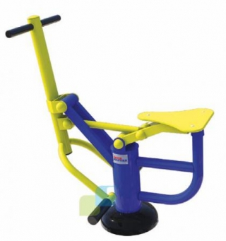

**Тренажер тип 2 (типа ЛГТУ-15)**



**Карусель с полом круговая (типа ЛГК-21.7)**

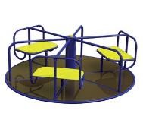

**Скамейка "Гусеница" (типа ЛГСД-09)**



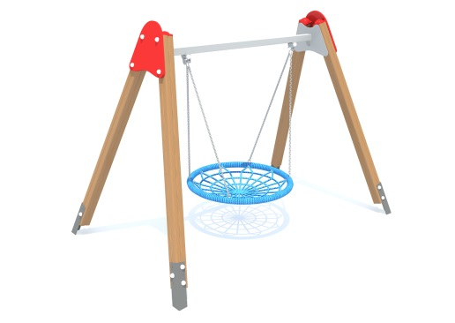**Качели "Гнездо"**

**Тренажер тип 3 (типа ЛГТУ-39)**



**Тренажер тип 4 (ЛГТУ-41)**

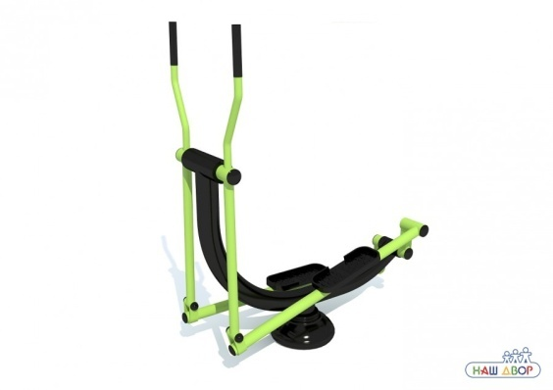

**Урна**

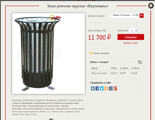

**Песочница с крышей на петлях**

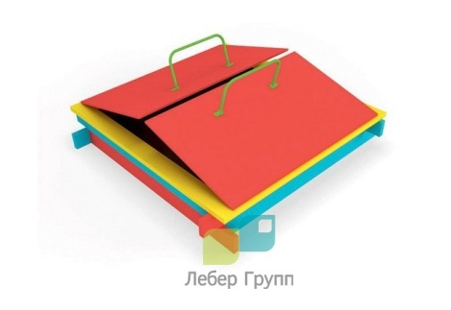

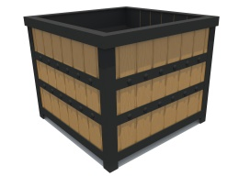**Вазон**

**Игровой комплекс (типа "Весна-4")**

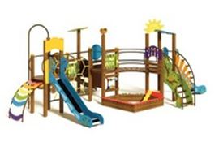

**Качалка на пружине "Кит"**



**Качалка на пружине "Подсолнух"**

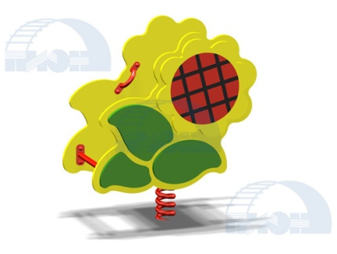

**Качели "Балансир"**

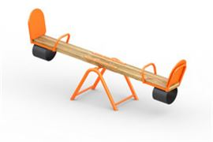

**Качели-балансир (типа ЛГК-04)**

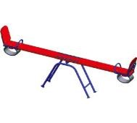

**Качалка на пружинке 2-х местная "Джип"**

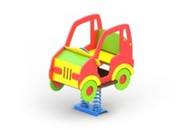

**Домик «Пчелка»**

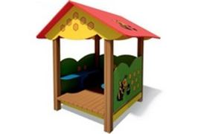

**Диван парковый**

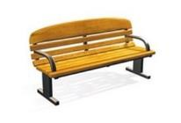

**Канатный комплекс**

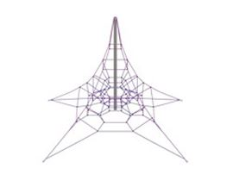

**Качели двухсекционные**



**Скамья для пресса**

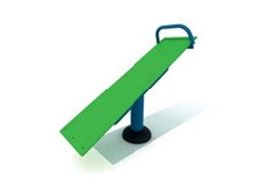

**Скамейка**

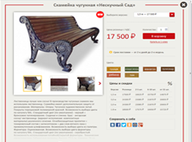

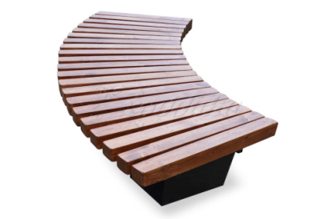**Скамейка без спинки**

**Карусель "Кувшинка"**

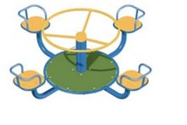

**Игровой комплекс "Африка"**

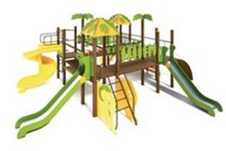

**Качалка на пружине "Пони"**



**Велопарковка**

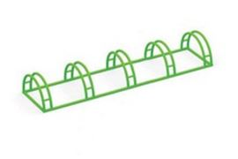

**Песочный дворик Божья коровка**

